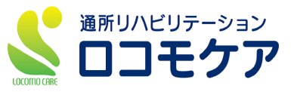

**午後の部ご案内**

**通所リハビリテーション「ロコモケア」では、**

**8月より午後の部を始めます。**

**ご利用の流れ**

**1対1のリハビリ**

**14：30～**

**14：15～　健康の確認**

**13：30～　お迎え**

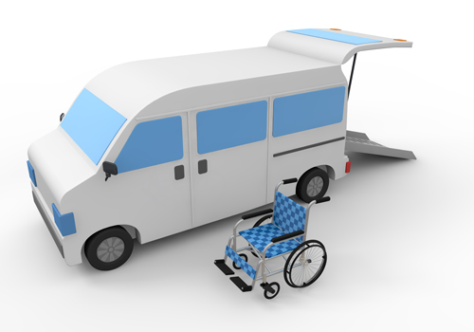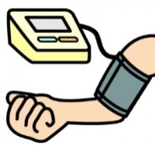

**パワーリハビリ**

**水分補給**

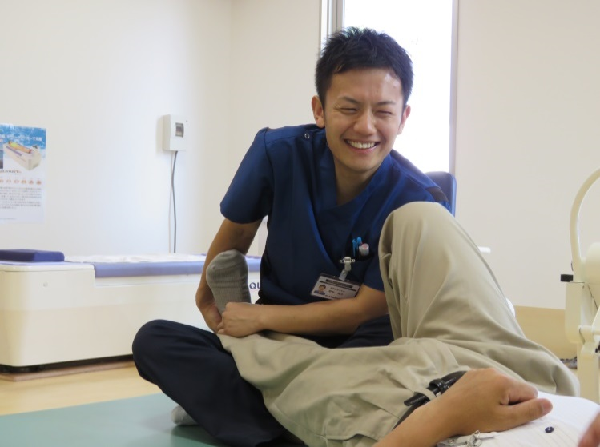



**16:00～　お送り**

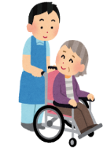

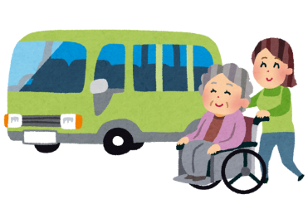

**※午後の部に限り、理学療法士が要支援の方にマンツーマンで　　リハビリを行います。**

**ご希望の方は、担当ケアマネージャーさんまでご連絡下さい。  
ご質問・ご相談などありましたら、お気軽に下記へお電話下さい。**



[**TEL:0776-57-0065**](TEL:0776-57-0065)**（ロコモケア担当：にしやま・のがた）**